Naam: ………………………………………………………………………………… Klas: ……………

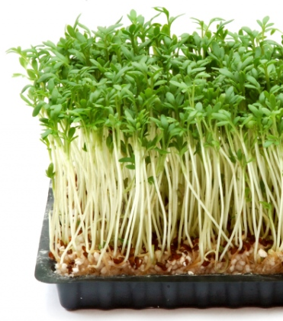
Tuinkers
Kiemplantjes van Tuinkers wordt gebruikt in salades en als broodbeleg. Tuinkerszaadjes ontkiemen snel en gemakkelijk. Tuinkers heeft een licht bittere, peperige smaak. Je gaat met de microscoop de wortelharen van gekiemde tuinkerszaden bekijken.

Voorbereiding

Wat heb je nodig?
- Tuinkerszaadjes
- afsluitbare petrischaal
- plantenspuit

Werkwijze
- Leg de tuinkerszaadjes op de bodem van de petrischaal.
- Besproei de petrischaal met water.
- plaats de petrischaal op een warme plek maar uit de directe zon.
- besproei de tuinkerszaadjes enkele malen per dag.
- Voor het besproeien van de tuinkerszaadjes kan, indien in groepjes wordt gewerkt, een taakverdeling gemaakt worden.

Practicum wortelharen
Planten nemen water op met wortelharen. Wortelharen zijn uitstulpingen van de zijwortels of bijwortels. Wortelharen zijn met het blote oog nauwelijks waarneembaar.
In dit practicum bekijk je de wortelharen van dichtbij.

Wat heb je nodig?
- Petrischaal met gekiemde tuinkerszaadjes
- Veldloep of stereomicroscoop
- tekenmateriaal

Werkwijze
- Bekijk de ontkiemde tuinkerszaadjes met de stereomicroscoop of veldloep
- Maak een natuurgetrouwe tekening van de wortel met wortelharen.
- Benoem de onderdelen van de wortel

